Website Đặt Xe Du Lịch

**Nhóm thực hiện : N034862**

**Tổng quan**

Hiện nay, nhu cầu giải trí, du lịch của mọi người ngày càng cao, chính vì vậy các dịch vụ du lịch phát triển theo rất mạnh mẽ. Nói về dịch vụ, thì không thể không nhắc đến dịch vụ đặt xe du lịch. Vì nếu chọn tự lái xe du lịch thì chúng ta còn phải đối mặt với việc: làm sao để đi lại an toàn. Thêm vào đó, để lái xe an toàn còn cần xe tốt, xe đủ chỗ để mọi người di chuyển.

Chính vì vậy, website đặt xe du lịch được xây dựng để giải quyết vấn đề xe của mọi người.

Thay vì việc phải mua xe, phải tự lái xe, chúng ta chỉ cần ngồi ở nhà, có mạng internet và sau 1 vài cú click chuột vào website để đặt xe, chúng ta hoàn toàn yên tâm về vấn đề xe và chỉ việc thoải mái tận hưởng chuyến du lịch.

Vậy nên, hãy đến với website DatXeDuLich để thực hiện những công việc này.

**Chức năng của web**

**Website gồm các chức năng chính sau:**

* **Đối với nhóm người dùng Khách viếng thăm (Guest):** 
  + Đăng ký tài khoản: đăng ký gồm các thông tin sau:

+ Họ Tên

+ Mật Khẩu

+Điện thoại

+ Email

+ Số điện thoại

+ Địa chỉ

+ Số chứng minh nhân dân

+ Giới tính

+ Giấy phép lái xe

* + Xem thông tin các loại xe trong website, bao gồm cả thông tin chi tiết, mô tả, giá thành thuê xe, chat với hệ thống
  + Truy cập theo nhóm các loại xe (ví dụ: nhóm xe 4 chỗ, nhóm xe 16 chỗ,…)
  + Tìm kiếm nâng cao: Tìm sản phẩm theo loại xe, nhãn hiệu, điểm đi, điểm đến.
* **Đối với nhóm người dùng khách hàng (Customer):**
  + Đăng nhập hệ thống Site khách hàng
  + Cập nhật thông tin cá nhân của tài khoản
  + Từ chối, đăng xuất ra khỏi hệ thống.
  + Xem thông tin các loại xe trong website, bao gồm cả thông tin chi tiết, mô tả, giá thành thuê xe, chat với hệ thống
  + Thức hiện tìm kiếm các xe (thông qua loại xe, nhãn hiệu, điểm đi, điểm đến
  + Thực hiện đặt xe thông qua hệ thống
  + Xem thông tin về giao dịch đặt xe vừa thực hiện (tình trạng, thông tin xe, giá, thời gian,..)
* **Đối với nhóm người dùng quản trị (Admin):**
  + Đăng nhập hệ thống Site quản lý
  + Cập nhật thông tin cá nhân của tài khoản
  + Quản lý các tài khỏan Nhân viên (Thêm, Sửa, Xóa).
  + Quản lý tài khoản Khách hàng (Thêm, Sửa Xóa)
  + Quản lý xe. (Thêm, Xóa, Cập nhật)
  + Đăng xuất

**Sơ đồ trang web**

**Đối với người dùng thông thường**

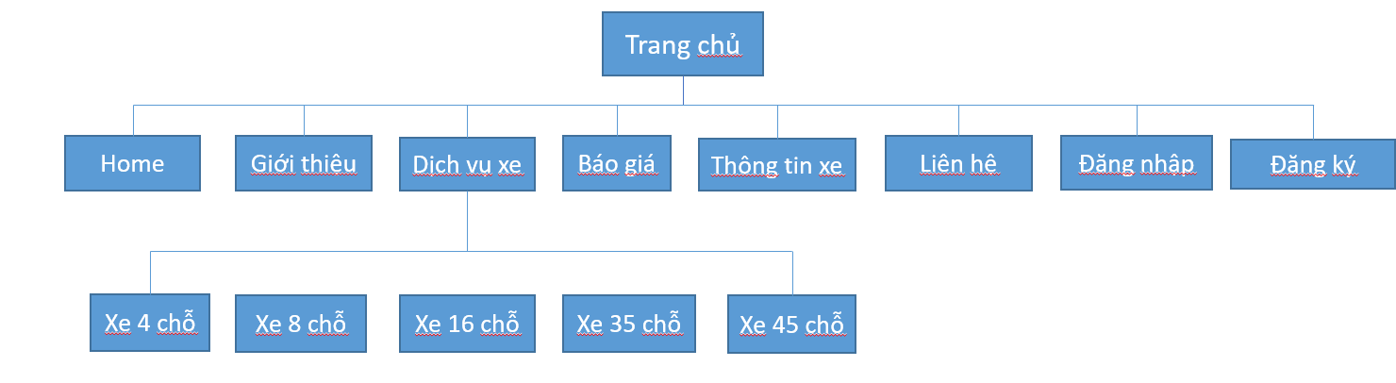

**Đối với thành viên**

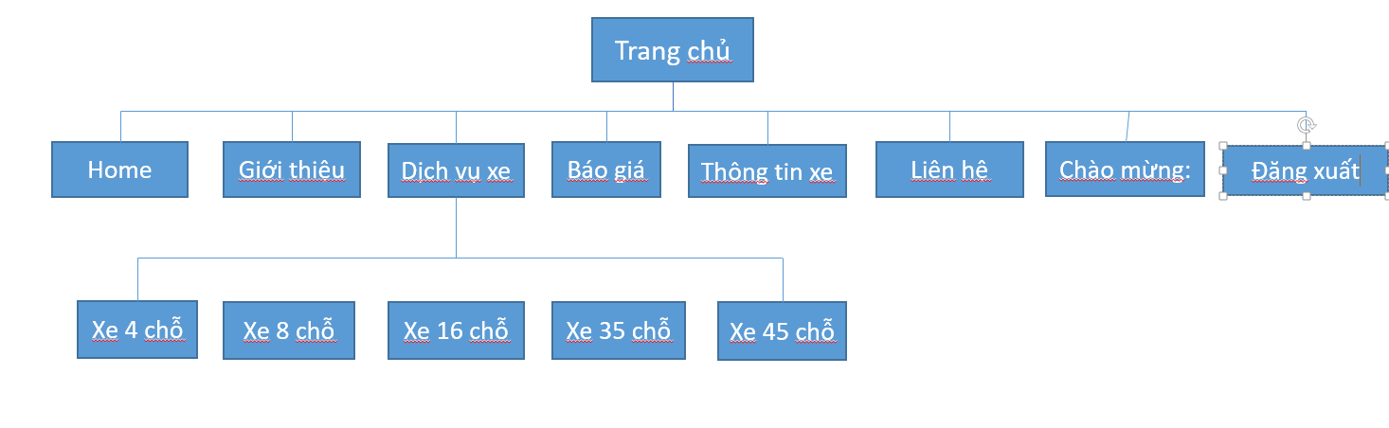

**Đối với quản trị viên**

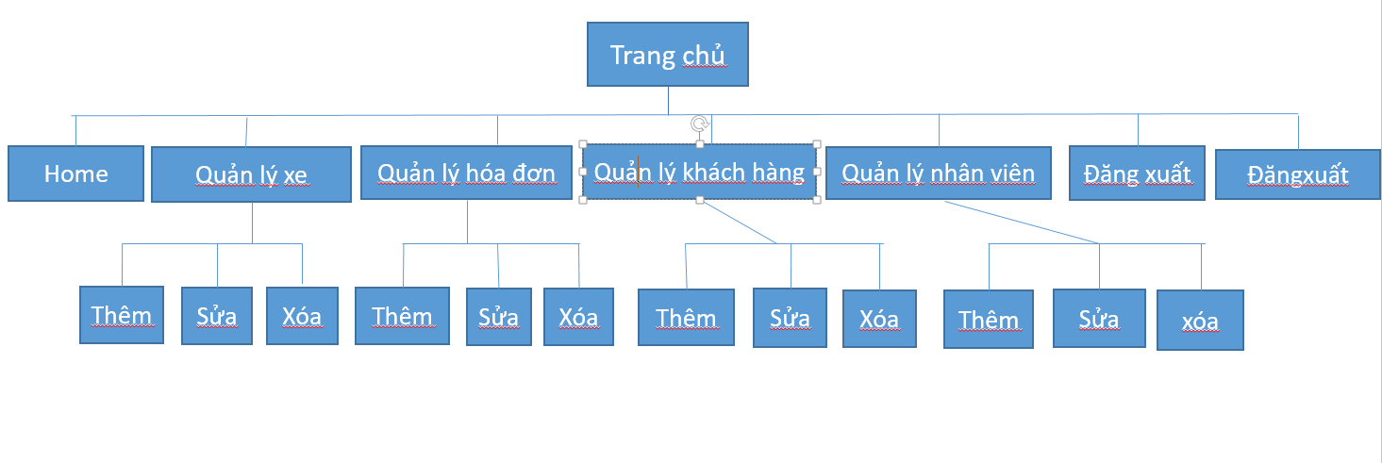

**Cơ sở dữ liệu**

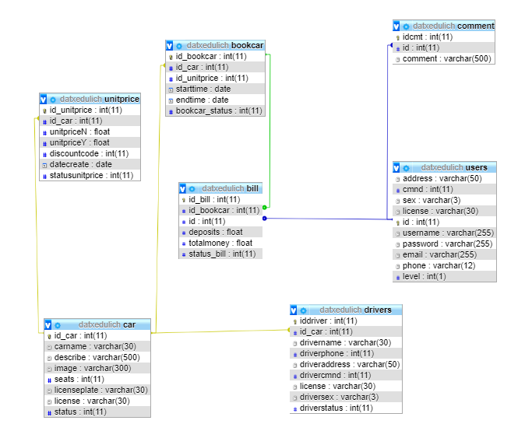

**Phân tích**

*Ứng với từng chức năng của website, phân tích các thành phần sau:*

* *Mô tả giao diện của trang*
* *Các chức năng thực hiện trong trang*
* *Các thành phần liên quan được lưu trữ trong CSDL.*

*Sau đây là ví dụ:*

**Phần người dùng**

**Trang chủ**

***Giao diện***

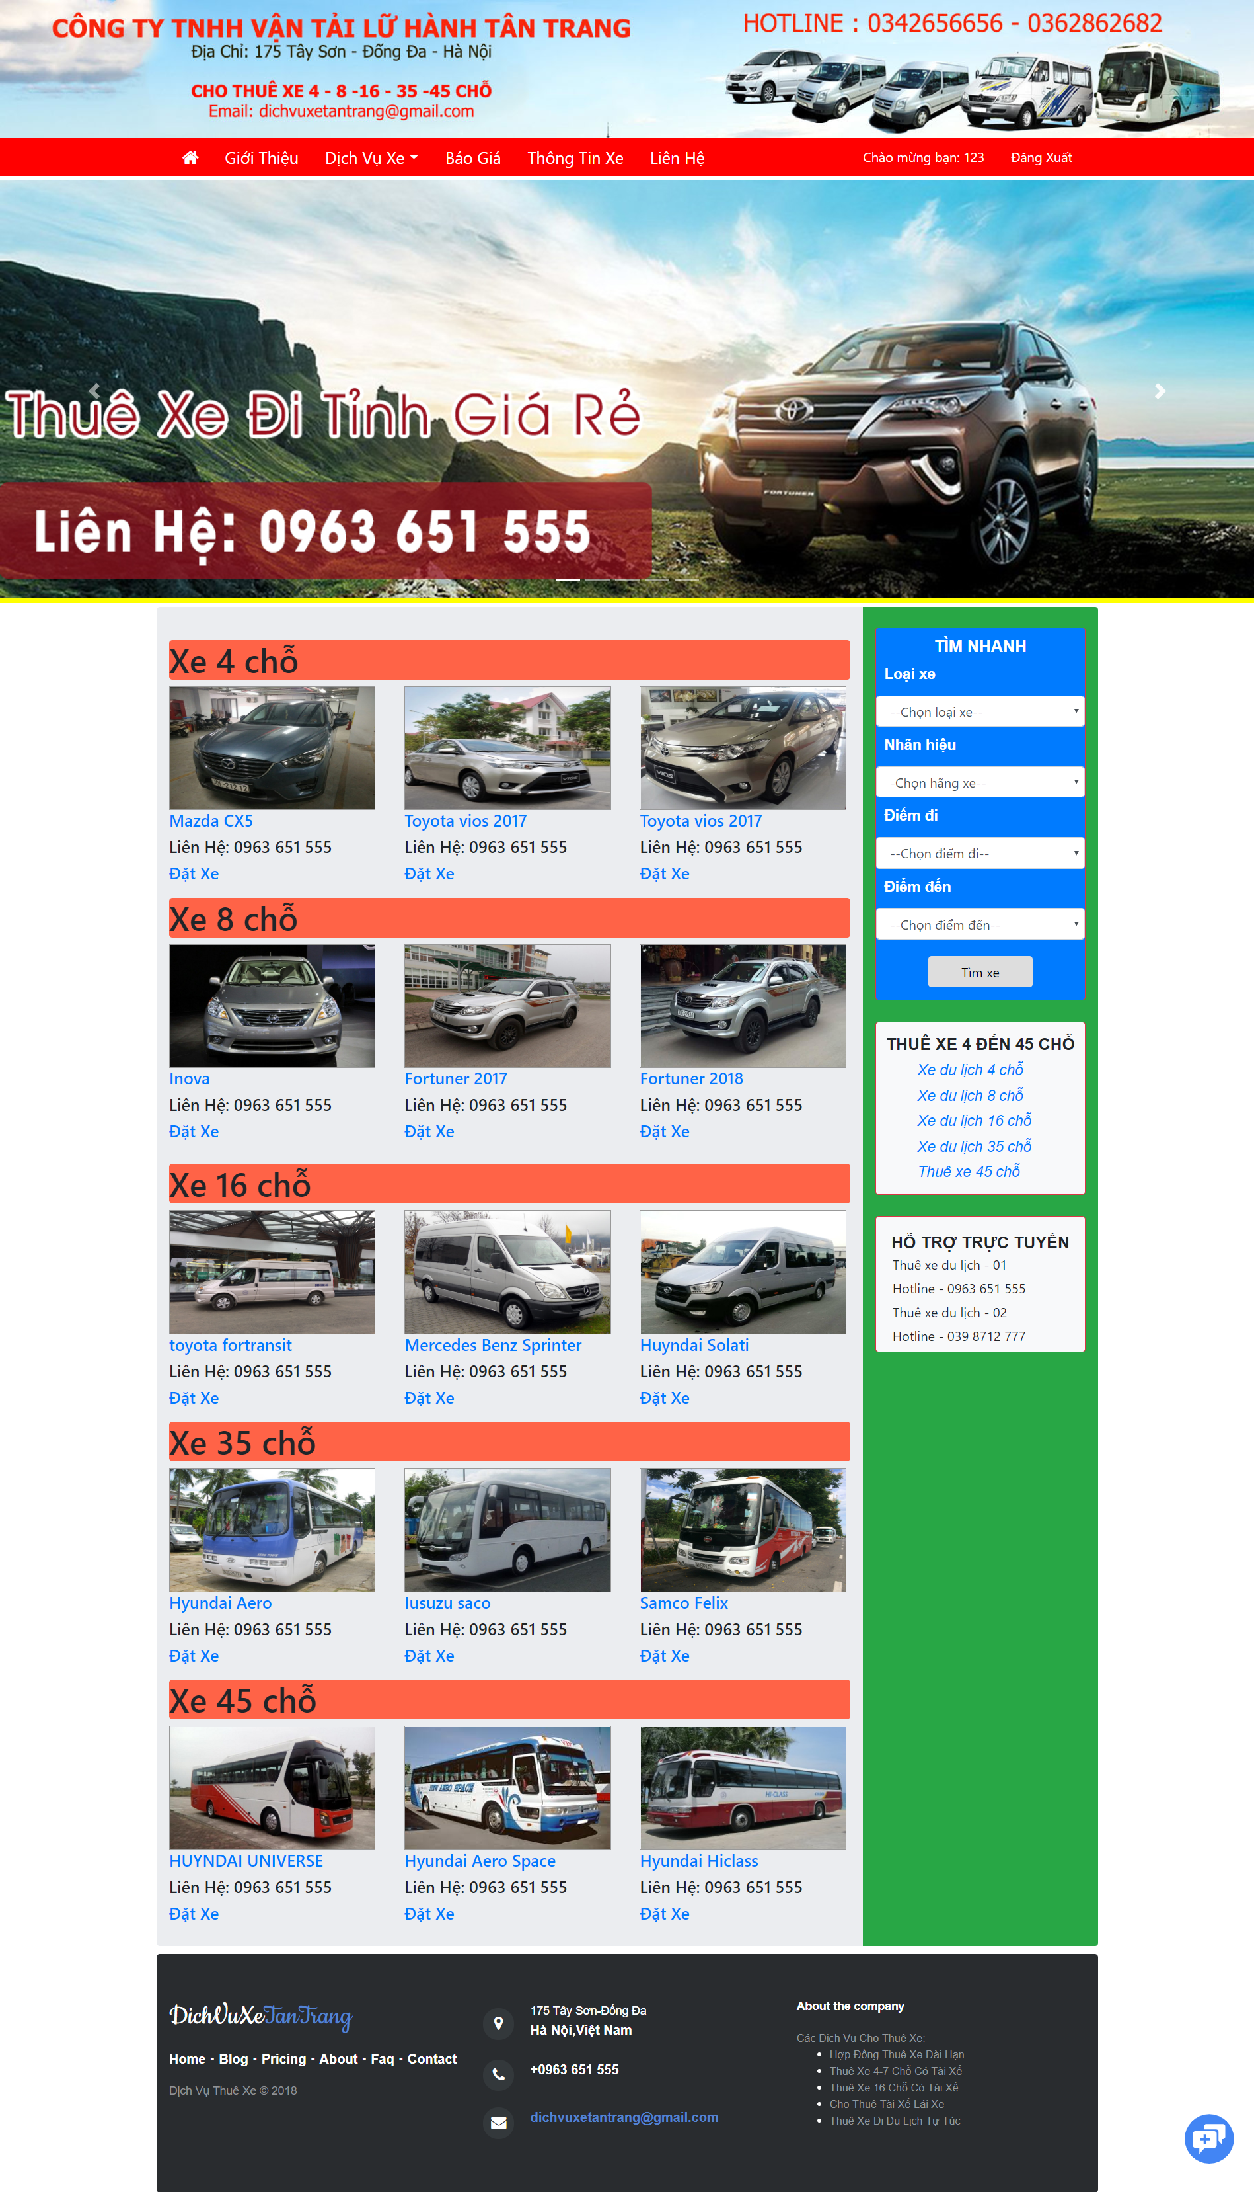

***Phân tích***

Tổng quan

* Liệt kê các danh mục:
* Giới thiệu
* Dịch vụ xe
* Báo giá
* Thông tin xe
* Liên hệ
* Hiển thị ra thông tin của danh sách các loại xe có thể đặt
* Hiển thị form tìm kiếm nhanh (tìm kiếm theo loại xe, nhãn hiệu, điểm đi, điểm đến)
* Hiển thị thông tin hỗ trợ và thông tin liên hệ

Dữ liệu

* Lấy thông tin từ bảng car và unitprice
* carname: tên xe
* describe: Mô tả xe
* image: ảnh xe
* unitpriceN: đơn giá không tài xế
* unitpriceY: đơn giá có tài xế
* Với thuộc tính car.id_car = unitprice.id_car

**Giới thiệu**

***Giao diện***

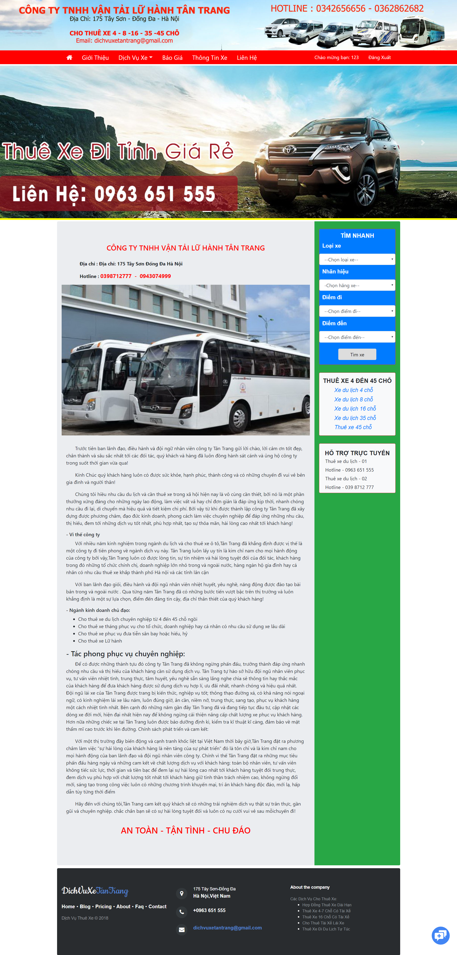

***Phân tích***

Tổng quan

Hiển thị ra thông tin giới thiệu về công ty, kèm theo liên hệ.

**Dịch Vụ Xe**

**Giao diện**

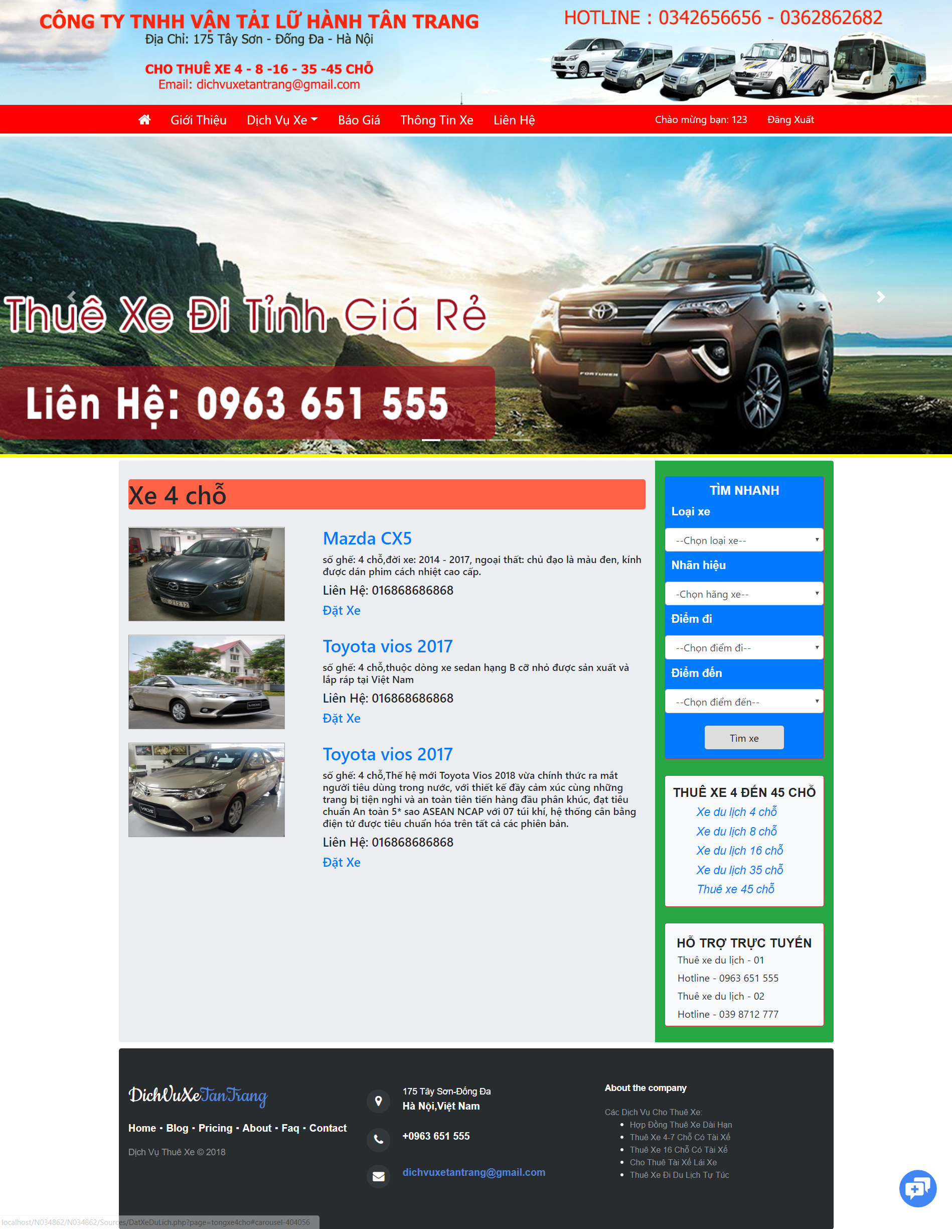

***Phân tích***

Hiển thị ra từng nhóm thông tin các xe, gồm các nhóm: xe 4 chỗ, xe 8 chỗ, xe 16 chỗ, xe 35 chỗ, xe 45 chỗ.

Thông tin về các loại xe được hiển thị để khách hàng tham khảo, kèm theo link dẫn đến form Đặt xe

Dữ liệu

Lấy thông tin từ bảng car, gồm có: carname (tên xe), seats (số chỗ), describe (mô tả)

**Báo giá**

***Phân tích***

Hiển thị ra thông tin về giá của từng loại xe được đặt, gồm có các loại xe có tài xế, loại xe không có tài xế

Với loại xe nhỏ dưới 16 chỗ ngồi thì thuê tự lái cũng là giải pháp hay, vì vừa tiết kiệm, vừa chủ động và riêng tư.

Tuy nhiên với loại xe du lịch lớn hơn, thì có lẽ chọn giải pháp thuê xe có lái đi kèm là chắc ăn hơn, trừ khi trong đoàn có lái xe chuyên nghiệp.

Dữ liệu

Lấy thông tin từ bảng car và unitprice để đưa ra thông tin về nhóm các loại xe: xe 4 chỗ, 8 chỗ, 16 chỗ, 35 chỗ, 45 chỗ, kèm theo đơn giá của từng nhóm

**Thông Tin Xe**

***Phân tích***

Hiển thị tổng quan về thông tin của các xe, bao gồm hình ảnh, tên xe, liên hệ và kèm theo link Đặt Xe

Dữ liệu

Lấy thông tin từ bảng car

**Liên hệ**

***Phân tích***

Đưa ra thông tin liên hệ của công ty: trụ sở, văn phòng giao dịch, điện thoại, email, website

**Tìm nhanh**

***Phân tích***

Người dùng nhập vào các ô thông tin về loại xe, hãng xe, điểm đi, điểm đến để tìm kiếm

Dữ liệu

Lấy thông tin từ bảng car

**Hỗ trợ trực tuyến**

***Phân tích***

Hiển thị hotline để liên hệ hỗ trợ

**Đăng ký**

***Phân tích***

Khách hàng đăng ký làm thành viên, được điền vào form đăng ký, thực hiện các thao tác đăng ký

+ có mã hóa mật khẩu

+ Kiểm tra tên đăng nhập này đã tồn tại hay chưa, nếu đã tồn tại thì hiển thị ra thông báo “Vui lòng chọn tên khác”

+ Kiểm tra email đã có người dùng chưa

**Phần quản trị**

**Giao diện:**

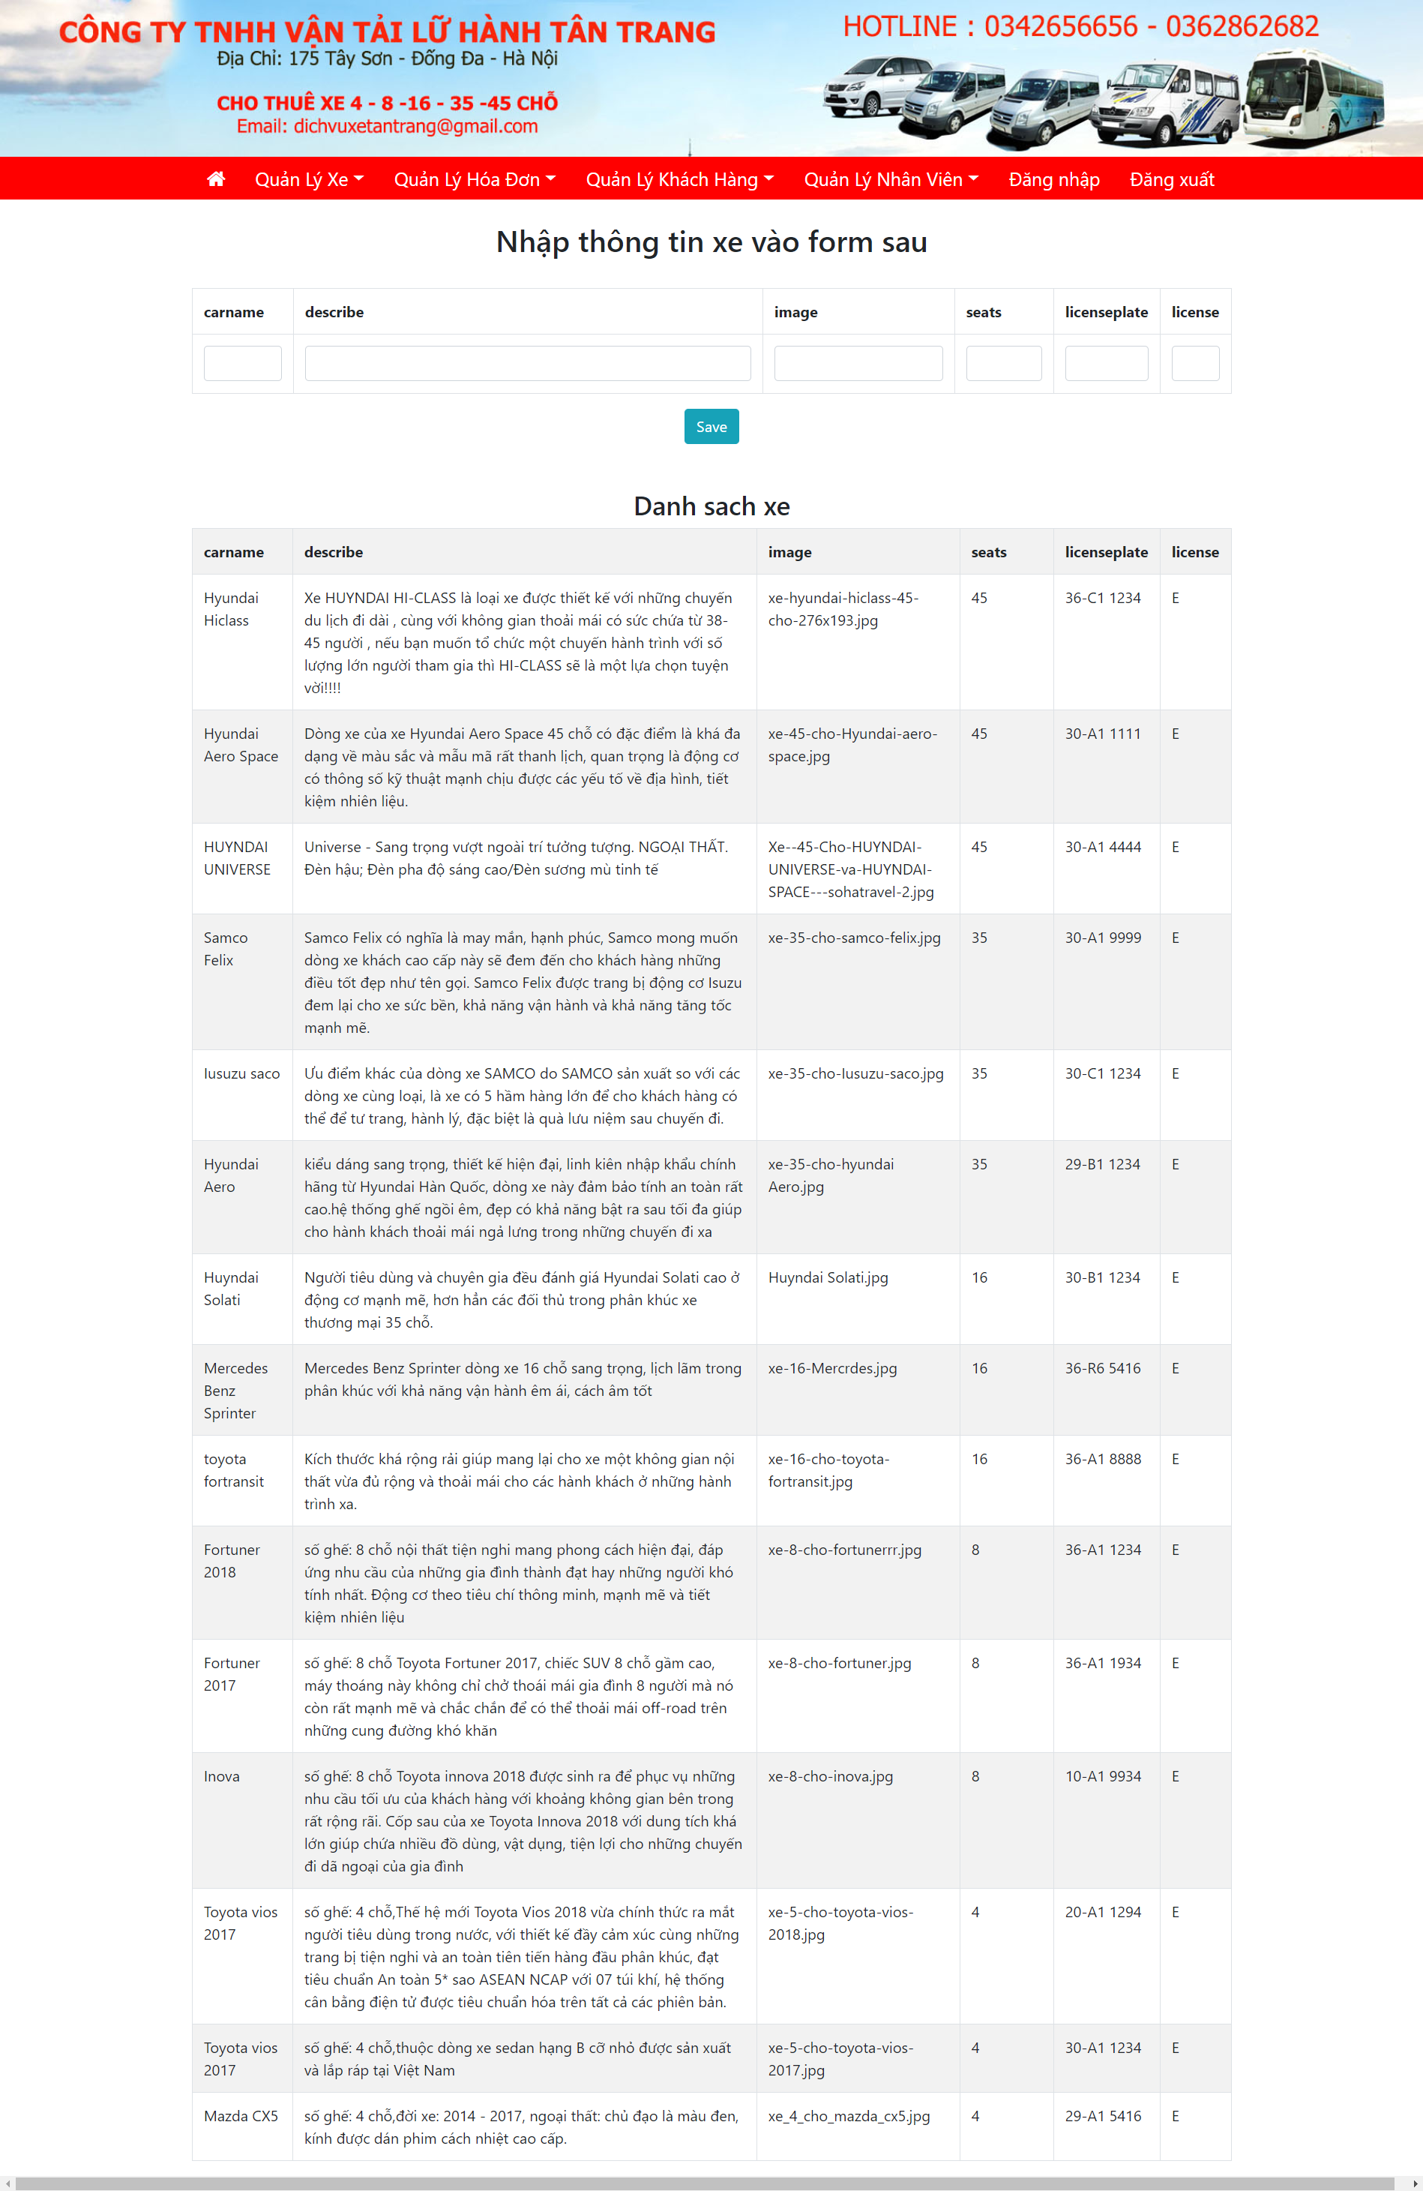

**Quản lý xe**

***Phân tích***

Admin có quyền thêm, sửa, xóa các thông tin: tên xe, mô tả xe, ảnh xe, chỗ ngồi, giấy phép lái xe

***Dữ liệu***

Lấy thông tin từ bảng car

**Quản lý hóa đơn**

**Quản lý đơn hàng**

**Quản lý nhân viên**

**Giới thiệu**

**Các chức năng nâng cao**

Chức năng Chat với hệ thống